Совет депутатов  
**муниципального образования сельское поселение**

«Баянгольское»

**671616, Республика Бурятия, Баргузинский р-н, у. Баянгол, ул. Сангадина, 18, тел/факс: 98-360**

Исх.№ 151 от 07.11.2023 г

Контрольно-счетная палата

Совета депутатов МО

«Баргузинский район»

Сопроводительное письмо

МКУ Местная администрация СП «Баянгольское» направляет проект бюджета сельского поселения на 2023 год и на плановый период 2024 и 2025 годов с перечнем следующих материалов:

1. Проект Решения Совета депутатов МО СП «Баянгольское» на 2023 год и на плановый период 2024 и 2025 годов.
2. Пояснительная записка к проекту бюджета муниципального района на 2023 год и на плановый период 2024 и 2025 годов.

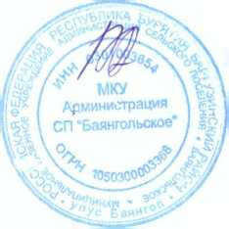

Глава муниципального образования

сельское поселение «Баянгольское» О.А.Гомбоев

Исполнитель

Е.В. Агафонова, тел. 42-529